

День Греции в первые дни весны!

Дорогие друзья! Москва, 06 марта 2017г.
Прекрасно прошли Дни Греции, проводимые нами в первые выходные весны 4 и 5 марта.
1//- 04 марта 2017г. в 16:00 часов на высоком уровне прошел «День Греции» в рамках международного фестиваля «Мой дом-Москва» во Дворце Пионеров на Воробьевых горах при поддержке Департамента национальной политики и межрегиональных связей города Москвы и Департамента образования г. Москвы.
Праздник посетили более 150 зрителей и отрадно осознавать, что на мероприятии присутствовали наши маленькие зрители.
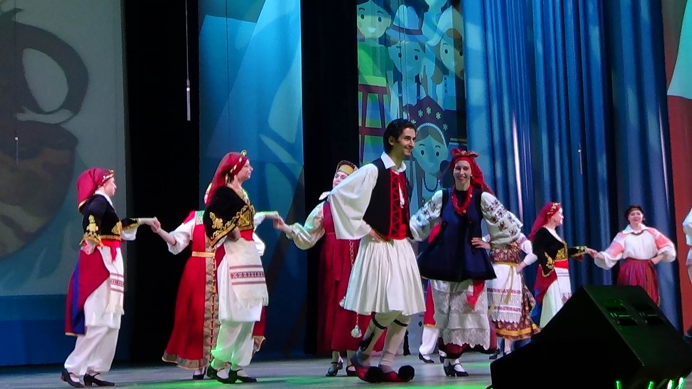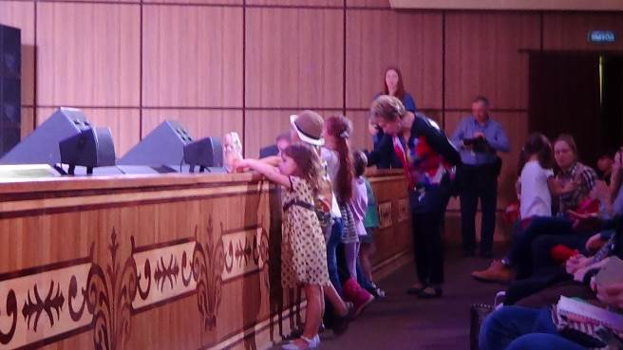
В программе были представлены:
- Творческая выставка детских работ «МИФЫ И ЛЕГЕНДЫ ДРЕВНЕЙ ГРЕЦИИ» подготовленная Арт-студией «Рисовалки» при Лицее 1525 «Красносельский» г.Москвы.
- Театрально-танцевальная постановка Танцевального Коллектива Греческого Культурного Центра под руководством Татьяны Черной «Вдоль по морю, морю синему…», которая впервые была показана в рамках Перекрестного года России и Греции в 2016г.
- Спектакль «Студии Юного Творчества» под руководством Натальи Чернявской -"Розовый бантик" по пьесе К. Степанычевой. Это - весёлая и трогательная история о том, что дружба и добро помогают преодолевать все преграды и творить настоящие чудеса. Спектакль существует меньше года, но уже стал Лауреатом I степени Международного творческого конкурса-фестиваля "Ты - Легенда!",а совсем недавно получил Диплом I степени на "Зимних театральных играх - 2017";
Дети с удовольствием поучаствовали во всех мастер-классах, греческие открытки, кукла в национальном греческом костюме, вышивка, театральный мастер-класс от Театральной Мастерской Греческого Культурного Центр-ГКЦ под руководством Георгия Владимировича Червинского также не оставили никого равнодушным.
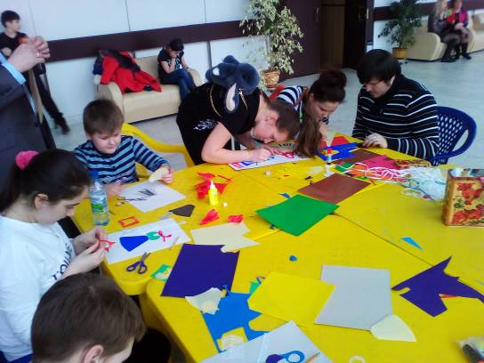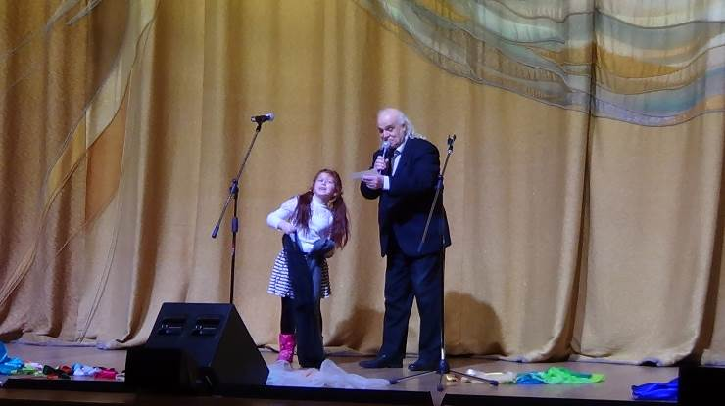
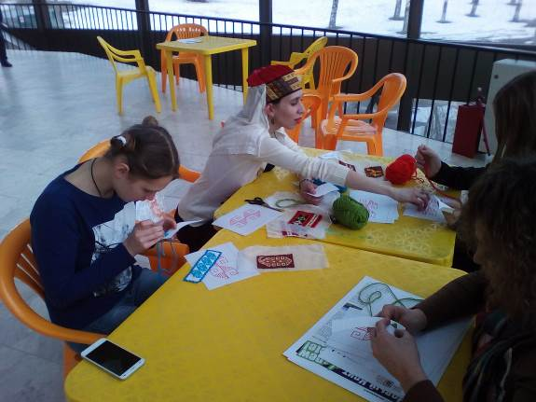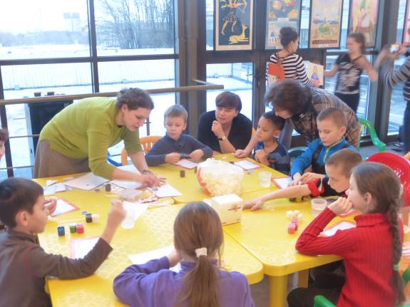

Мы от всей души выражаем благодарность всех организаторов за предоставленную возможность, участников за профессионализм и отзывчивость, зрителей за интерес к Центру и программе.
Фотографии доступны по ссылке: https://yadi.sk/d/R_eHeNzx3F7ZQZ
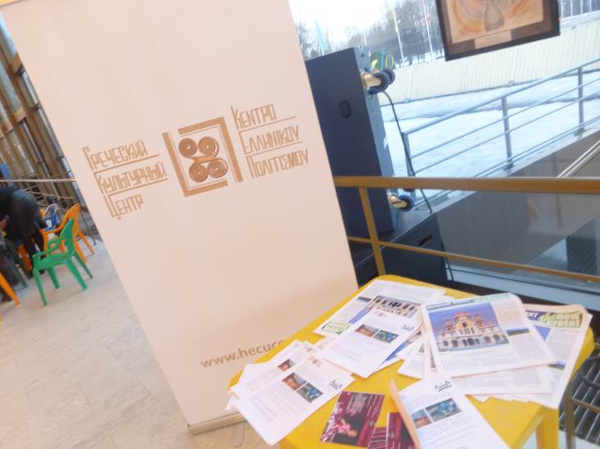
2//- На радостной и веселой ноте, в знакомой и давно уже привычной и полюбившей всем атмосфере искренней радости, непринужденных улыбок, на фоне греческой музыки, ярких, живых красок и живописных греческих пейзажей, изрисованных на стенах греческого ресторана «Порто Миконос» [ул. Сущевская, 27, стр. 2 (ст. метро Новослободская/Менделеевская] прошли в воскресенье 5 марта 2017г. первые кулинарные мастер-классы – новый проект Греческого Культурного Центра.
Вначале мероприятия Анна Лубоцкая-эллинист, автор нашего Кулинарного блога «Едим по-гречески» интереснейшим образом рассказала, что такое пита! Из чего она готовится, какие начинки используют греки, а также почему так популярна пита?!
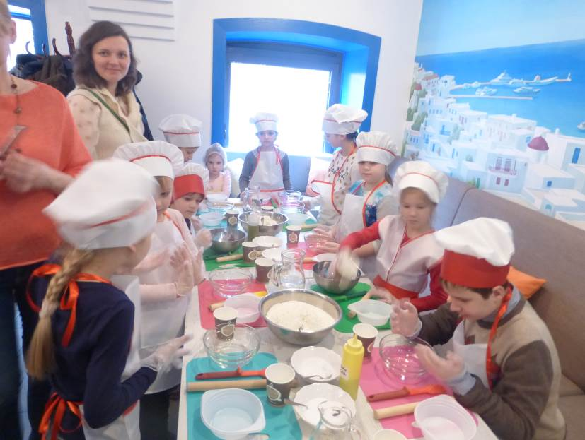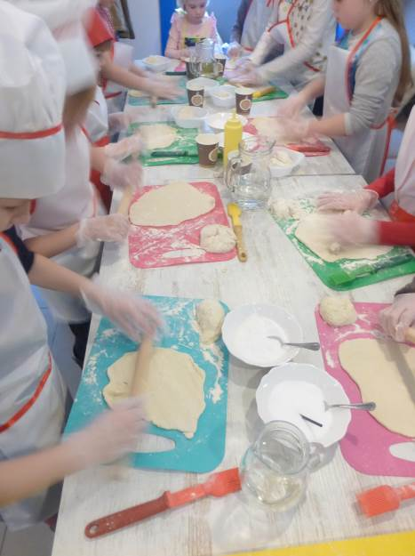
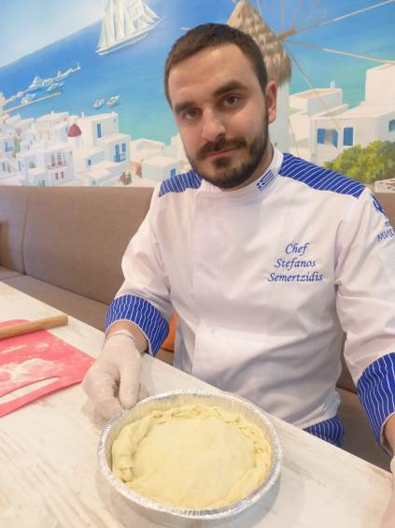
Наши маленькие поварята были увлечены изготовлением Греческой постной питы с шеф поваром @portomykonos Стефаносом Семердзидисом и по окончании мастер-класса родители смогли попробовать кулинарные шедевры своих детей.
Благодарим наших партнеров и друзей, ресторан «Порто Миконос» за такой совместный проект и за его реализацию!
Двери греческого кафе с аутентичной греческой кухней всегда открыты для Вас.
Звоните и бронируйте столики для празднования 8 марта всей семьей 8 (966) 098 79 77, г. Москва, Сущевская, д 27/1.
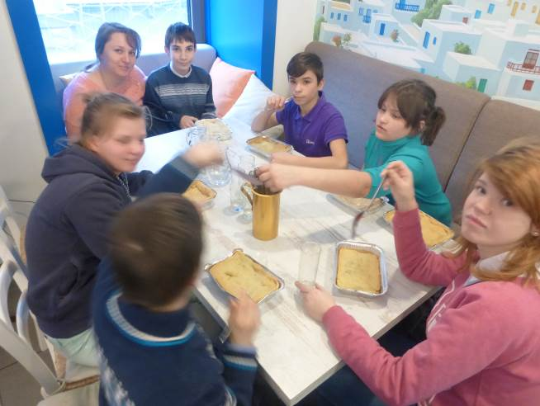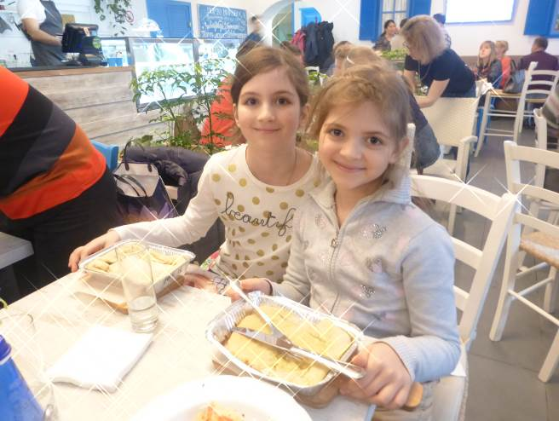
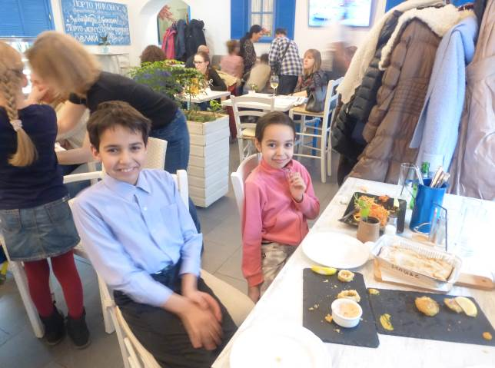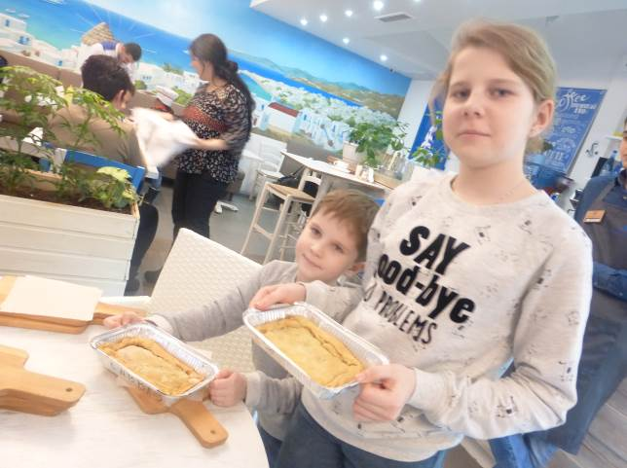
Больше фотографий Вы найдете по ссылке: https://yadi.sk/d/lSykIQOU3FCcKk
Ждем Вас на наших следующих мероприятиях!
С уважением
Теодора Янници,
директор Греческого культурного Центра

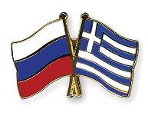


«Ημέρες Ελλάδας» στις αρχές της Άνοιξης!

Μόσχα, 6 Μαρτίου 2017

Αγαπητοί φίλοι!

Με εξαιρετική επιτυχία πραγματοποιήθηκε η «Ημέρα Ελλάδας» το πρώτο Σαββατοκύριακο της Άνοιξης.

1 //- Σε υψηλό επίπεδο πραγματοποιήθηκε η «Ημέρα Ελλάδας» στις 4 Μαρτίου 2017 (ώρα 16-00) στο Μέγαρο των Πιονέρων (Vorobievy Gory) στα πλαίσια του Διεθνούς Φεστιβάλ «Η Μόσχα είναι το σπίτι μου», υπό την αιγίδα και την υποστήριξη της Διεύθυνσης Εθνικής Πολιτικής και του Τμήματος Παιδείας του Δήμου της Μόσχας.
Πάνω από 150 προσκεκλημένοι πήραν μέρος σε διάφορες εκδηλώσεις της Ημέρας, ενώ το Μέγαρο των Πιονέρων ήταν γεμάτο από μικρούς μας φίλους.

Το πρόγραμμα περιλάμβανε:

- την καλλιτεχνική παιδική έκθεση «Μύθοι και θρύλοι της Αρχαίας Ελλάδας» της Καλλιτεχνικής Ομάδας «Ρισοβάλκι», που λειτουργεί στο Λύκειο «Κρασνοσέλσκι» №1525 της Μόσχας∙
- την παρουσίαση ειδικού χορευτικού προγράμματος από το Χορευτικό Συγκρότημα του Κ.Ε.Π., με καλλιτεχνική διευθύντρια την Τατιάνα Τσόρναγια (μέλος της Διεθνούς Ένωσης Χορού της ΟΥΝΕΣΚΟ), το οποίο παρουσιάστηκε για πρώτη φορά στα πλαίσια του 2016 Αφιερωματικού Έτους Ελλάδας-Ρωσίας και αφορά ένα πάντρεμα-συναπάντημα των παραδοσιακών χορευτικών παραδόσεων της Ελλάδας και της Ρωσίας∙
- τη θεατρική παράσταση «Ροζ φιογκάκι», βασισμένη στο ομώνυμο έργο της Κ. Στεπάνιτσεβα, από το Παιδικό Θεατρικό Εργαστήριο υπό την καθοδήγηση της γνωστής ηθοποιού Ναταλίας Τσερνιάβσκαγια. Πρόκειται για μία χαρούμενη και συγκινητική, ταυτόχρονα, ιστορία, με το μήνυμα ότι η φιλία και η καλοσύνη βοηθούν τον άνθρωπο να ξεπερνάει όλα τα εμπόδια και να κάνει αληθινά θαύματα. Η θεατρική παράσταση «Ροζ φιογκάκι» πήρε την πρώτη θέση στο Διεθνές Καλλιτεχνικό Φεστιβάλ με τίτλο «Είσαι ο θρύλος!», ενώ πρόσφατα πήρε το Πρώτο Βραβείο στους «Χειμερινούς Θεατρικούς Αγώνες-2017».

Τα παιδιά πήραν μέρος σε όλα τα master-class με μεγάλη ευχαρίστηση. Χειροποίητα καρτ-ποστάλ, κούκλες με ελληνικές παραδοσιακές ενδυμασίες, κεντήματα, καθώς και το θεατρικό δρώμενο - master-class «Οι Μύθοι του Αισώπου» από το Θεατρικό Εργαστήριο του Κέντροιυ Ελληνικού Πολιτισμού – Κ.Ε.Π., με καλλιτεχνικό διευθυντή το σκηνοθέτη Γκεόργκι Τσερβίνσκι, δεν άφησαν κανέναν αδιάφορο.

Από τα βάθη της καρδιάς μας εκφράζουμε τη βαθύτατη ευγνωμοσύνη μας αφ΄ενός σε όλους τους διοργανωτές της Ημέρας Ελλάδας για την ευκαιρία που μάςε παρείχαν ∙ αφ΄ετέρου, σε όλους τους συμμετέχοντες για τις γνώσεις και την προθυμία τους∙ τέλος, σε όλους τους θεατές και το κοινό για το υψηλό και ουσιαστικό ενδιαφέρον τους για τη Χώρα μας, τον πολιτισμό της και τις που πάντα δείχνουν για τις δράσεις του Κ.Ε.Π., καθώς και για την επιθυμία και προθυμία, με την οποία λαμβάνουν μέρος στις παραπάνω εκδηλώσεις.

Φωτογραφίες από τις εκδηλώσεις είναι διαθέσιμες στην εξής παραπομπή στο Διαδίκτυο: https://yadi.sk/d/R_eHeNzx3F7ZQZ

2//- Την Κυριακή, στις 5 Μαρτίου 2017 στις φιλόξενες εγκαταστάσεις του ελληνικού εστιατορίου «Πόρτο Μύκονος», σε φιλική και αβίαστη ατμόσφαιρα, με ελληνικούς ήχους, μεστά χρώματα και γραφικά ελληνικά τοπία ως μουσικό-εικαστική υπόκρουση, σε χαρούμενη, αβίαστη και ζωντανή ατμόσφαιρα πραγματοποιήθηκε με μεγάλη επιτυχία το πρώτο σεμινάριο ελληνικής μαγειρικής – master-class με θέμα την ελληνική κουζίνα.
Στην αρχή του σεμιναρίου η Άννα Λουμπότσκαγια, υπεύθυνη του καινούριου εδαφίου του Δικτυοτόπου του Κ.Ε.Π. «Ελληνική Κουζίνα», ανακάλυψε τα μυστικά των συνταγών της ελληνικής νηστίσιμης πίτας, παρουσιάζοντας υλικά και διαφορετικές γεμίσεις της, καθώς και διηγήθηκε την ιστορία της σημασίας της πίτας για τους Έλληνες.

Κατά τη διάρκεια του σεμιναρίου, οι μικροί μας φίλοι μαγείρευαν με ενθουσιασμό νηστίσιμες ελληνικές πίτες, υπό την καθοδήγηση του σεφ Στέφανου Σεμερτζίδη, ενώ μετά το πέρας του σεμιναρίου οι γονείς είχαν τη δυνατότητα να απολαύσουν τις λιχουδιές, που μαγείρεψαν τα παιδιά τους.
Εκφράζουμε μεγάλη ευγνωμοσύνη στους πιστούς μας φίλους, στο εστιατόριο «Πόρτο Μύκονος», για τη δυνατότητα που παρείχαν στο Κ.Ε.Π. να δρομολογήσει τη νέα αυτή δραστηριότητα, σεμινάρια ελληνικής μαγειρικής.
Οι πόρτες του εστιατορίου είναι πάντα ανοιχτές.
Κάντε κρατήσεις για να γιορτάσετε την «Ημέρα της Γυναίκας» μαζί με την οικογένειά σας:
τηλ. 8-966-098-79-77
27, Sushevskaya str., building 1,
metro station “Novoslobodskaya/Mendeleevskaya”

Περισσότερες φωτογραφίες είναι δυνατόν να αντλήσετε στην εξής παραπομποή στο Διαδίκτυο:
https://yadi.sk/d/lSykIQOU3FCcKk
Σας περιμένουμε και σε άλλες εκδηλώσεις μας!
Με εκτίμηση

Δώρα Γιαννίτση,
δ/ντρια Κέντρου Ελληνικού Πολιτισμού - Κ.Ε.Π.

